西王食品股份有限公司

非公开发行股票

持续督导工作总结报告

保荐机构（主承销商）


二零一六年十一月

安信证券股份有限公司
关于西王食品股份有限公司
非公开发行股票持续督导工作总结报告

安信证券股份有限公司（以下简称“安信证券”、“保荐机构”或“本保荐机构”）作为西王食品股份有限公司（以下简称“西王食品”、“公司”、“上市公司”或“发行人”）2014年度非公开发行股票的保荐机构，持续督导期限至2017年12月31日，现根据《证券发行上市保荐业务管理办法》的有关规定，出具本保荐总结报告书。
目 录
一、保荐机构及保荐代表人承诺 4
二、保荐机构基本情况 4
三、发行人基本情况 4
四、本次发行的基本情况 5
五、保荐工作概述 7
六、对公司配合保荐工作情况的说明及评价 8
七、对证券服务机构参与证券发行上市相关工作情况的说明及评价 8
八、履行保荐职责期间发生的重大事项及处理情况 9
九、对上市公司信息披露审阅的结论性意见 14
十、对上市公司募集资金使用审阅的结论性意见 15
十一、中国证监会及交易所要求的其他申报事项 15
十二、其他需要说明的事项 15

一、保荐机构及保荐代表人承诺
1、保荐总结报告书和证明文件及其相关资料的内容不存在虚假记载、误导性陈述或重大遗漏，保荐机构及保荐代表人对其真实性、准确性、完整性承担法律责任。
2、本机构及本人自愿接受中国证监会对保荐总结报告书相关事项进行的任何质询和调查。
3、本机构及本人自愿接受中国证监会按照《证券发行上市保荐业务管理办法》的有关规定采取的监管措施。
二、保荐机构基本情况
保荐机构名称 | 安信证券股份有限公司
注册地址 | 深圳市福田区金田路4018号安联大厦35层、28层A02单元
办公地址 | 北京市西城区阜成门北大街2号楼国投金融大厦12层
法定代表人 | 王连志
保荐代表人 | 刘少国、刘静
联系电话 | 010-8332 1175
传真 | 010-8332 1155
三、发行人基本情况
发行人名称 | 西王食品股份有限公司
英文名称 | Xiwang Foodstuffs Co.,Ltd.
证券代码 | 000639
注册资本 | 454,530,468.00元
注册地址 | 山东省滨州市邹平县西王工业园
统一社会信用代码 | 91370000184280878R
法定代表人 | 王棣
成立日期 | 1987年3月18日
上市地点 | 深圳市证券交易所
经营范围 | 预包装食品的批发兼零售(有效期限以许可证为准)。对食品行业投资，进出口业务。(依法须经批准的项目，经相关部门批准后方可开展经营活动)。
四、本次发行的基本情况

（一）发行股票的类型
境内上市的人民币普通股（A股）

（二）每股面值
人民币1.00元

（三）发行数量
本次非公开发行股票数量为7,788.48万股，永华投资以现金认购上述全部非公开发行股票。若公司的股票在定价基准日至发行日期间除权除息的，发行数量将进行相应调整。

（四）发行对象概况
公司本次非公开发行A股股票的发行对象为永华投资，其基本情况如下：
公司名称 | 山东永华投资有限公司
住所 | 邹平县韩店镇驻地
法定代表人 | 王勇
注册资本 | 1,000万元
企业类型 | 有限责任公司（法人独资）
成立日期 | 2009年11月6日
经营范围 | 前置许可经营项目：无。一般经营项目：投资咨询；冶金、旅游行业投资；风险投资；房地产投资；对下属企业及控股企业投资（凡涉及许可证的，凭许可证经营）。

（五）定价方式及发行价格
本次非公开发行的定价基准日为公司第十一届董事会第二次会议决议公告日，即2014年8月1日。本次发行的发行价格为定价基准日前20个交易日公司A股股票交易均价的90%，即12.72元/股。经第十一届董事会第八次会议审议通过，根据2014年度利润分配方案，本次发行价格调整为6.35元/股。（注：定价基准日前20个交易日A股股票交易均价=定价基准日前20个交易日A股股票交易总额/定价基准日前20个交易日A股股票交易总量）

（六）募集资金量
经天健会计师事务所（特殊普通合伙）出具的“天健验[2016]2-4号”《验证报告》验证，本次非公开发行募集资金总额为人民币494,568,480.00元，扣除各项发行费用人民币12,677,884.80元，实际募集资金净额为人民币481,890,595.20元。

（七）发行对象限售期限
本次非公开发行股票完成后，永华投资所认购的股份自股票上市之日起三十六个月内不得上市交易或转让。

（八）本次发行监管部门的核准过程
公司本次非公开发行股票申请于2015年8月19日获得中国证监会发行审核委员会审核通过。2015年10月12日，公司收到中国证监会核发的《关于核准西王食品股份有限公司非公开发行股票的批复》（证监许可[2015]2243号），核准公司非公开发行不超过7,788.48万股（含本数）新股。

（九）本次发行履行的内部决策程序
西王食品关于本次非公开发行股票方案，分别经2014年8月1日召开的公司第十一届董事会第二次会议审议通过，经2014年8月19日召开的公司2014年度第二次（临时）股东大会审议通过。根据2015年4月15日召开的公司第十一届董事会第八次会议及2015年8月17日召开的公司第十一届董事会第十二次会议的相关决议，本次非公开发行股票价格为6.35元/股，发行数量为7,788.48万股，永华投资以现金认购上述全部非公开发行股票。
五、保荐工作概述

（一）尽职调查和推荐阶段
保荐机构按照法律、法规和中国证监会的有关规定，在尽职推荐阶段完成了以下工作：
1、对发行人基本情况、业务与技术、同业竞争与关联交易、组织结构与内部控制、财务会计信息、业务发展目标、募集资金运用等方面进行尽职调查；
2、统筹非公开发行的各项准备工作，组织编制申请文件并出具尽职调查报告、发行保荐书、发行保荐工作报告等文件；
3、申报文件受理后，积极配合中国证监会的审核，组织发行人及其他中介机构对中国证监会的反馈意见进行答复；
4、按照中国证监会的要求对涉及本次发行的特定事项进行核查，并根据中国证监会的反馈意见和发行人实际情况变化，统筹修订发行有关文件；
5、按照深圳证券交易所的相关要求向深圳证券交易所提交推荐股票上市的相关文件，并报送中国证监会备案。

（二）持续督导阶段
保荐机构在持续督导阶段完成了以下工作：
1、督导发行人有效执行并完善防止大股东、其他关联方违规占用发行人资源的制度；
2、督导发行人有效执行并完善防止高管人员利用职务之便损害发行人利益的内控制度；
3、督导发行人有效执行并完善保障关联交易公允性和合规性的制度；
4、督导发行人严格遵守法律、法规、规范性文件及发行人公司章程的规定，严格执行对外担保、对外投资的决策程序和履行信息披露义务；
5、督导发行人严格执行并完善投资者关系工作制度；
6、持续关注并核查发行人募集资金的专户存储事项，确认募集资金按计划实施；
7、核查发行人董事会及股东大会的相关会议记录及决议；
8、督导发行人及时履行信息披露义务，审阅发行人信息披露文件；
9、项目组于2016年2月29日-2016年3月1日、2016年3月30日-2016年3月31日对发行人进行了现场检查，并按深圳证券交易所的相关规定报送了现场检查报告；
10、项目组于2016年8月31日-9月1日对发行人进行了现场检查，对发行人募集资金使用情况进行了核查，履行了相应的核查义务；
11、对西王食品拟以现金方式收购Kerr Investment Holding Corp. 100%股权事宜中所涉及的上市公司为招商银行股份有限公司提供担保的情况进行了核查，发表了独立意见，并于2016年10月10日对外披露了《安信证券股份有限公司公司关于西王食品股份有限公司为招商银行股份有限公司提供担保的核查意见》。
六、对公司配合保荐工作情况的说明及评价
1、在尽职推荐阶段，西王食品能够及时向保荐机构、会计师、律师提供非公开发行所需的文件、材料及相关信息，并保证所提供文件、材料、信息真实、准确和完整，不存在虚假记载、误导性陈述或重大遗漏，积极配合保荐机构的尽职核查工作并提供必要的条件和便利。
2、在持续督导期间，西王食品按有关法律、法规及规则的要求，及时、准确地进行信息披露；重要事项公司能够及时通知本保荐机构并与本保荐机构沟通，同时应本保荐机构的要求提供相关文件。
七、对证券服务机构参与证券发行上市相关工作情况的说明及评价
西王食品聘请的证券服务机构均能勤勉、尽职的履行各自相应的工作职责。在本保荐机构的尽职推荐过程中，西王食品聘请的证券服务机构能够按照有关法律法规的规定出具专业意见，并能够积极配合保荐机构的协调和核查工作。在本保荐机构对西王食品的持续督导期间，西王食品聘请的证券服务机构能够根据深圳证券交易所的要求及时出具有关专业意见。
八、履行保荐职责期间发生的重大事项及处理情况

（一）募集资金已使用完毕

1、募集资金专用账户和三方监管协议签署情况
公司已经建立募集资金专项存储制度，并将严格遵循公司《募集资金管理制度》的规定，在资金到位后及时存入专用账户，按照募集资金使用计划确保专款专用。
公司于2016年1月28日召开第十一届董事会第二十二次会议，审议通过了《关于开设募集资金专项账户的议案》，此账户仅限于公司本次非公开发行股票募集资金转入及补充流动资金使用，具体信息如下：
户名 | 西王食品股份有限公司
开户行 | 15739901040048305
账号 | 中国农业银行股份有限公司邹平县支行
根据《深圳证券交易所主板上市公司规范运作指引（2015年修订）》等有关规定，保荐机构、开户银行和公司已于2016年1月28日签订了募集资金三方监管协议，共同监督募集资金的使用情况。并于2016年1月29日对外披露了《西王食品股份有限公司关于签订募集资金三方监管协议的公告》（公告编号：2016-008号）等相关公告

2、募集资金已使用完毕、募集资金专户已注销
截至2016年7月31日，公司非公开发行股票的募集资金专项账户内的募集资金已经全部使用完毕，并已于2016年8月完成专户的销户手续。公司与保荐机构、中国农业银行股份有限公司邹平县支行签署的募集资金三方监管协议相应终止。
公司于2016年9月20日对外披露了《关于注销募集资金专户的公告》（公告编号：2016-083）、《前次募集资金使用情况》，天健会计师事务所（特殊普通合伙）出具了“天健审[2016]2-315号”《前次募集资金使用情况鉴证报告》
保荐机构已对上述事宜履行了核查义务，并于2016年8月31日-2016年9月1日对上述事宜进行了现场核查。

（二）重大资产购买

1、重大资产购买概述
西王食品拟以现金方式收购Kerr Investment Holding Corp.（以下简称“标的公司”）100%股权（以下简称“本次交易”）。2016年6月12日（多伦多时间），西王食品与Oak Trust及Kerr就本次交易事宜于签署了Share Purchase Agreement及其附属协议（以下简称“《股权购买协议》”），2016年9月12日（多伦多时间），西王食品、Oak Trust、Kerr与2158068 Ontario Inc.就本次交易事宜签署了Second Amendment To Share Purchase Agreement（以下简称“《补充协议（二）》”）。
根据交易双方在《股权购买协议》以及《补充协议（二）》中的约定，西王食品拟支付现金收购The Toronto Oak Trust和2158068 Ontario Inc.合计持有的Kerr 100%的股权，包括：（1）标的公司首期80%股权收购；（2）标的公司剩余20%股权后续收购。本次交易标的公司100%股权的基础交易价格为7.30亿美元（折合人民币约为487,537.80万元），本次交易中标的公司首期80%股权收购价格相当于该价格的80%，即5.84亿美元，折合人民币约390,030.24万元。

2、本次交易已履行的内部决策程序
（1）2016年6月13日，西王食品召开第十一届董事会第二十六次会议，审议通过《关于收购Kerr Investment Holding Corp.100%股份并签署<股份购买协议>及其附属协议的议案》、《关于授权公司董事长王棣先生签署<股份购买协议>及其附属协议的议案》、《关于与春华秋实（天津）股权投资合伙企业（有限合伙）签署<联合收购意向性协议>的议案》以及《关于委托银行开具履约保函的议案》等与本次交易有关议案；
（2）2016年7月22日，西王食品召开第十一届董事会第二十七次会议，审议通过《关于公司与春华景禧（天津）投资中心（有限合伙）合资设立子公司的议案》等与本次交易有关的议案；
（3）2016年8月26日，西王食品召开第十一届董事会第三十次会议，审议通过《关于签署<股份购买协议第一修正案>的议案》；
（4）2016年9月12日，公司召开第十一届董事会第三十一次会议，审议通过《关于签署<股份购买协议第二修正案>的议案》、《关于签署<一致股东协议>的议案》与《关于与春华景禧（天津）投资中心（有限合伙）签署<投资协议第一修正案>的议案》等与本次交易有关的议案；
（5）2016年9月19日，公司召开第十一届董事会第三十二次会议，审议通过了《西王食品重大资产购买报告书（草案）》以及与本次交易相关的议案；
（6）2016年9月28日，公司召开第十一届董事会第三十三次会议，审议通过了《关于为本次交易申请贷款及授权公司董事会办理本次贷款相关事项的议案》、《关于为境内借款提供担保的议案》、《关于同意签署<投资协议第二修正案>并向西王食品（青岛）有限公司增资的议案》等与本次交易相关的议案；
（7）2016年10月17日，公司召开2016年第三次临时股东大会，审议通过了前述与本次交易相关的议案。

（三）2016年度非公开发行股票

1、2016年度非公开发行股票情况概述

（1）非公开发行股票的种类和面值
2016年度非公开发行（以下简称“此次发行”）的股票种类为人民币普通股股票（A股），每股面值为人民币1.00元。此次发行的股票将申请在深圳证券交易所上市。

（2）发行方式及发行时间
此次发行采用非公开发行的方式，在中国证券监督管理委员会核准后六个月内选择适当时机向特定对象发行股票。

（3）认购方式
全部发行对象均以现金方式并以相同价格认购此次非公开发行的A股股票。

（4）发行价格和定价原则
此次非公开发行股票的定价基准日为发行期首日，此次非公开发行股票的价格不低于定价基准日前20个交易日公司股票交易均价（定价基准日前20个交易日A股股票交易均价=定价基准日前20个交易日A股股票交易总额/定价基准日前20个交易日A股股票交易总量）的90%。具体发行价格将在此次发行获得中国证监会核准后，由发行人和保荐机构（主承销商）根据有关规定以询价方式确定。
若公司在定价基准日至发行日期间发生任何权益分派、分红、股权激励行权或进行任何分配、配股，或将公积金转增为注册资本等除权、除息事项，则此次发行底价将作相应调整。

（5）发行数量
此次非公开发行的股票数量为不超过13,000万股（含13,000万股），具体发行数量由公司股东大会授权公司董事会与保荐机构（主承销商）协商确定。若发行人此次非公开发行股票在定价基准日至发行日期间发生任何权益分派、分红、股权激励行权或进行任何分配、配股，或将公积金转增为注册资本等除权、除息事项，此次发行数量将进行相应调整。

（6）限售期
此次非公开发行股票完成后，发行对象认购的股份自此次发行结束之日起十二个月内不得转让。

（7）公司滚存利润分配的安排
此次非公开发行股票完成后，公司的新老股东按照发行完成后的持股比例共同分享此次非公开发行股票前的滚存未分配利润。

（8）决议的有效期
此次非公开发行股票的决议自公司股东大会审议通过之日起十二个月内有效。

（9）上市地点
在限售期满后，此次非公开发行的A股股票将在深圳证券交易所上市交易。

（10）募集资金投向
此次非公开发行募集资金总额预计不超过167,000.00万元（含167,000.00万元），扣除发行及相关费用后的募集资金净额拟用于联合收购Kerr Investment Holding Corp.80%股权。如实际募集资金净额少于拟投入募集资金总额，募集资金不足部分由公司以自有资金或通过其他融资方式解决；若因汇率变动等客观因素使得上述项目的实际投入募集资金额低于上述计划使用募集资金额时，差额部分将用于补充流动资金。此次募集资金到位之前，公司可根据收购及项目实际进展情况，先行以自筹资金进行支付或投入，募集资金到位后依相关法律法规的要求和程序对先期投入予以置换。

2、非公开发行已履行的内部决策程序
（1）2016年6月13日，西王食品召开第十一届董事会第二十六次会议，审议通过《关于收购Kerr Investment Holding Corp.100%股份并签署<股份购买协议>及其附属协议的议案》、《关于授权公司董事长王棣先生签署<股份购买协议>及其附属协议的议案》、《关于与春华秋实（天津）股权投资合伙企业（有限合伙）签署<联合收购意向性协议>的议案》以及《关于委托银行开具履约保函的议案》等与本次交易有关议案；
（2）2016年7月22日，西王食品召开第十一届董事会第二十七次会议，审议通过《关于公司与春华景禧（天津）投资中心（有限合伙）合资设立子公司的议案》等与本次交易有关的议案；
（3）2016年8月26日，西王食品召开第十一届董事会第三十次会议，审议通过《关于签署<股份购买协议第一修正案>的议案》；
（4）2016年9月12日，公司召开第十一届董事会第三十一次会议，审议通过《关于签署<股份购买协议第二修正案>的议案》、《关于签署<一致股东协议>的议案》与《关于与春华景禧（天津）投资中心（有限合伙）签署<投资协议第一修正案>的议案》等于本次交易有关的议案；
（5）2016年9月19日，公司召开第十一届董事会第三十二次会议，审议通过了《关于公司符合非公开发行A股股票条件的议案》、《关于公司非公开发行A股股票方案的议案》、《关于公司非公开发行A股股票预案的议案》、《关于公司前次募集资金使用情况报告的议案》、《关于本次非公开发行A股股票不构成关联交易的议案》、《关于公司非公开发行A股股票募集资金使用可行性分析报告的议案》、《关于提请公司股东大会授权董事会全权办理本次非公开发行A股股票相关事宜的议案》、《关于公司非公开发行股票摊薄即期回报对公司主要财务指标的影响及公司采取措施的议案》、《关于公司未来三年（2016-2018年）股东回报规划的议案》、《关于收购Kerr Investment Holding Corp.100%股份并签署<股份购买协议>及其附属协议的议案》、《关于签署<股份购买协议第一修正案>的议案》、《关于签署<股份购买协议第二修正案>的议案》、《关于签署<一致股东协议>的议案》、审议《关于本次重大资产购买符合重组相关法律法规规定的议案》、审议《关于公司本次重大资产购买不构成关联交易的议案》、《西王食品股份有限公司关于公司重大资产购买方案的议案》、《关于<西王食品股份有限公司重大资产购买报告书（草案）>及其摘要的议案》；《关于本次重大资产购买符合<关于规范上市公司重大资产重组若干问题的规定>第四条规定的议案》、《关于批准公司本次重大资产购买相关<审计报告>、<估值报告>、<备考审阅报告>的议案》、《关于估值机构独立性、估值假设前提合理性、估值方法与估值目的相关性以及交易定价的公允性的议案》、《关于提请股东大会授权董事会办理本次重大资产购买相关事宜的议案》等；
（6）2016年9月28日，公司召开第十一届董事会第三十三次会议审议通过了《关于同意签署<投资协议第二修正案>并向西王食品（青岛）有限公司增资的议案》、《关于为本次交易申请贷款及授权公司董事会办理本次贷款相关事项的议案》、《关于为境内借款提供担保的议案》、《关于为招商银行股份有限公司提供担保的议案》、《关于修订<西王食品股份有限公司募集资金使用管理制度>的议案》等；
（7）2016年10月17日，西王食品召开2016年第三次临时股东大会审议通过了上述议案。
九、对上市公司信息披露审阅的结论性意见
根据中国证监会《证券发行上市保荐业务管理办法》和《深圳证券交易所上市公司保荐工作指引》等相关规定，本保荐机构对西王食品非公开发行股票并上市完成之日起至本报告书出具之日在深圳证券交易所公告的信息披露文件进行了事前审阅或事后及时审阅，对信息披露文件的内容及格式、履行的相关程序进行了检查，主要审查方面包括：
1、审阅信息披露文件的内容及格式是否合法合规；
2、审阅公告的内容是否真实、准确、完整、确保披露内容不存在虚假记载、误导性陈述和重大遗漏；
3、审查股东大会、董事会、监事会的召集与召开程序是否合法合规；
4、审查股东大会、董事会、监事会的出席人员资格是否符合规定，提案与表决程序是否符合公司章程。
本保荐机构认为，西王食品在信息披露方面，能够遵循相关法律和深圳证券交易所的相关规定，西王食品的信息披露文件符合相关规定。
十、对上市公司募集资金使用审阅的结论性意见
西王食品本次发行募集资金的存放和使用符合《上市公司监管指引第2号——上市公司募集资金管理和使用的监管要求》、《深圳证券交易所股票上市规则》等文件的规定，对募集资金进行了专户存储和专项使用，严格遵守募集资金三方监管协议，不存在变相改变募集资金用途和损害股东利益的情况，不存在违规使用募集资金的情形。
截至2016年7月31日，公司本次发行募集资金已全部使用完毕，募集资金专户余额为零，募集资金专户已注销。
十一、中国证监会及交易所要求的其他申报事项
无。
十二、其他需要说明的事项
安信证券作为西王食品2014年度非公开发行股票的保荐机构，持续督导期至2017年12月31日止。
2016年9月20日，西王食品对外披露了《2016年度非公开发行A股股票预案》。2016年10月26日，西王食品与华泰联合证券有限责任公司（以下简称“华泰联合”）签署了《华泰联合证券有限责任公司与西王食品股份有限公司关于2016年度非公开发行保荐协议》，聘请华泰联合担任西王食品本次非公开发行股票的保荐机构。华泰联合已委派保荐代表人李威先生和吴灵犀先生负责公司具体的保荐工作。
根据中国证券监督管理委员会《证券发行上市保荐业务管理办法》的相关规定，西王食品因再次申请发行证券另行聘请保荐机构，应当终止与原保荐机构的保荐协议，另行聘请的保荐机构应当完成原保荐机构未完成的持续督导工作。因此，2016年10月26日，西王食品与本保荐机构签署了关于保荐协议的终止协议。
（本页以下无正文）
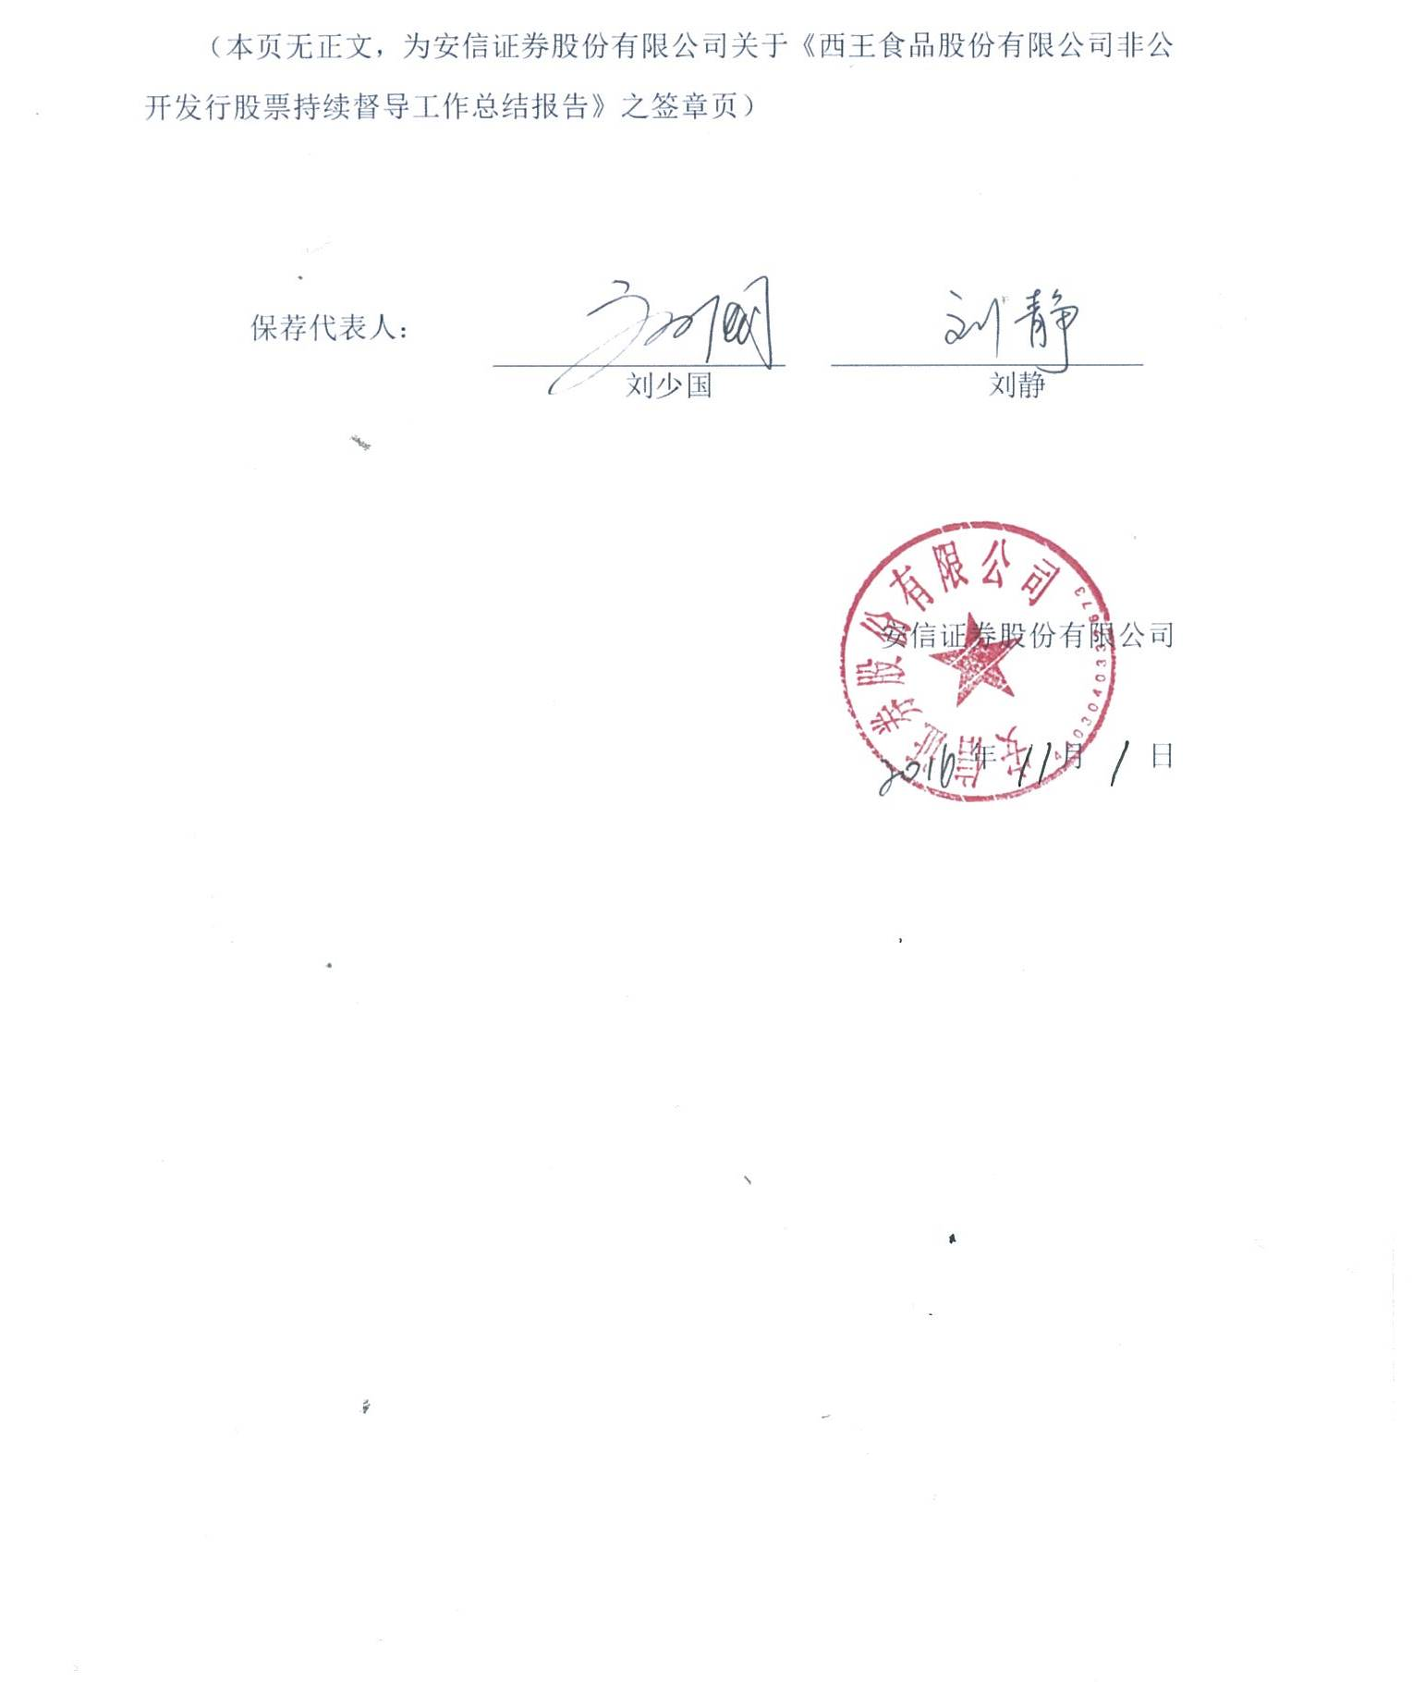
（本页无正文，为安信证券股份有限公司关于《西王食品股份有限公司非公开发行股票持续督导工作总结报告》之签章页）

保荐代表人：
 | 刘少国 |  | 刘静

安信证券股份有限公司

年 月 日

